# DESENVOLVIMENTO WEB

O desenvolvimento web se trata da criação de um software, seja ele um sistema, um app, um portal ou um site, que está conectado a uma rede, podendo ser internet ou intranet. Softwares web são desenvolvidos para realizar operações em tempo real.

## HTML

De acordo com Castro (2010), o HTML é a abreviação de Hypertext Markup Language, que quer dizer linguagem de marcação de hipertexto, ou seja, é linguagem em que são escritas as páginas da web que são utilizadas e, na maioria das vezes, é facilmente interpretada pelo navegador.

## CSS

*Cascading Style Sheets* (CSS) é uma "folha de estilo" composta por “camadas” e utilizada para definir a apresentação (aparência) em páginas da internet que adotam para o seu desenvolvimento linguagens de marcação (como XML, HTML e XHTML). O CSS define como serão exibidos os elementos contidos no código de uma página da internet e sua maior vantagem é efetuar a separação entre o formato e o conteúdo.

Para criação dos códigos fontes utilizamos o bloco de notas, criamos um cenário utilizando um nome fictício de um Pet especialista em Rastreadores de animais, O documento apresentado pelo browser (ou navegador) é criado com HTML, e as transformações visuais com CSS

Onde estão todos os arquivos do site, as imagens estão em uma pasta especifica, chamada de (imagens).

**Figura 23- Documentos**

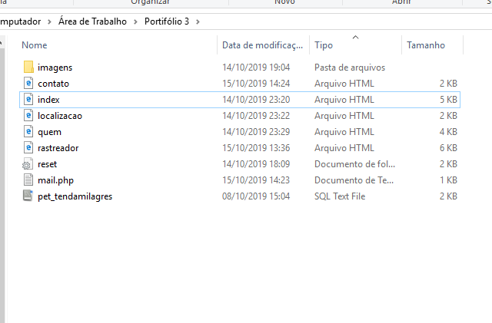

Em seguida exibiremos os códigos fontes junto com a execução das páginas:

**Figura 24- Comando CSS**

**Figura 25-Cont. Comando CSS**

## Página Inicial, onde está a página principal do site chamada de (Index.html)

**Figura 26-Código index.html**

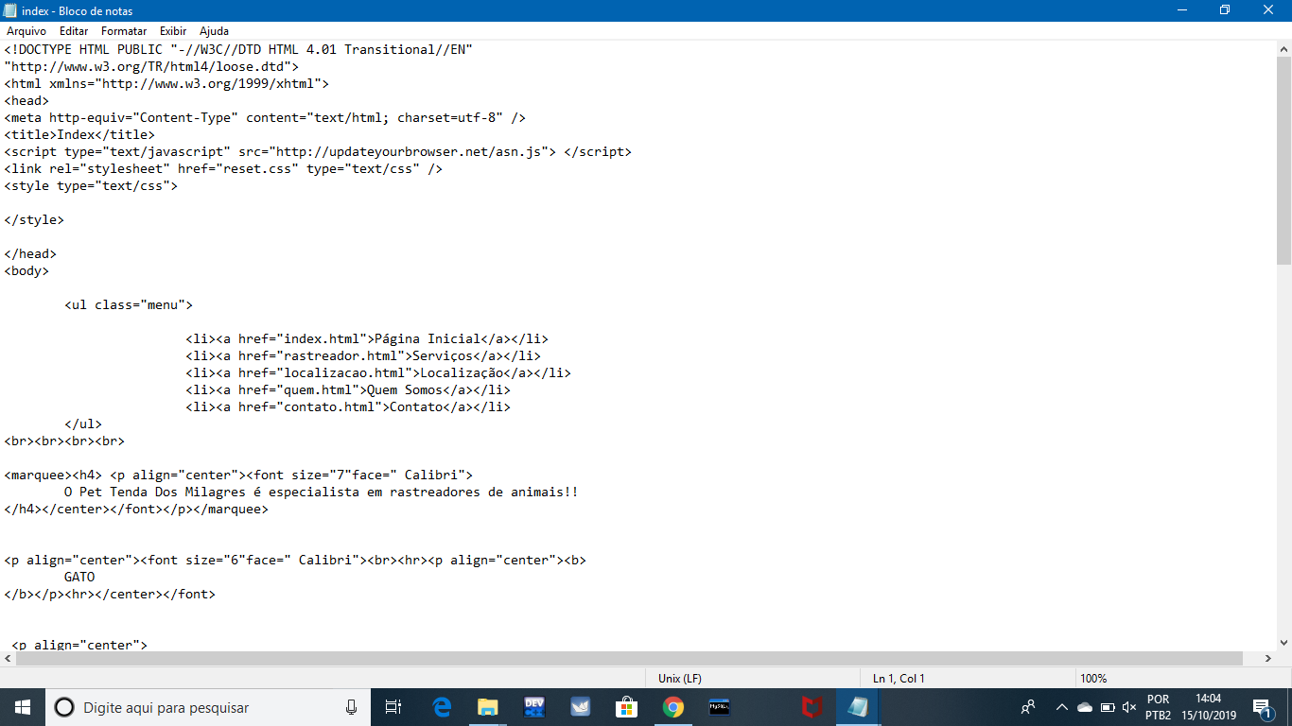

**Figura 27-Cont. Código Index.html**

**Figura 28-Cont. Código Index.html**

**Figura 29- Página Inicial**

**Figura 30- Cont. Página Inicial**

**Figura 31- Cont. Página Inicial**

**Figura 32 Cont. Página Inicial**

Figura 33- Cont. Página Inicial

## Página de Serviços, chamada de (rastreador.html)

**Figura 34 Código rastreador.html**

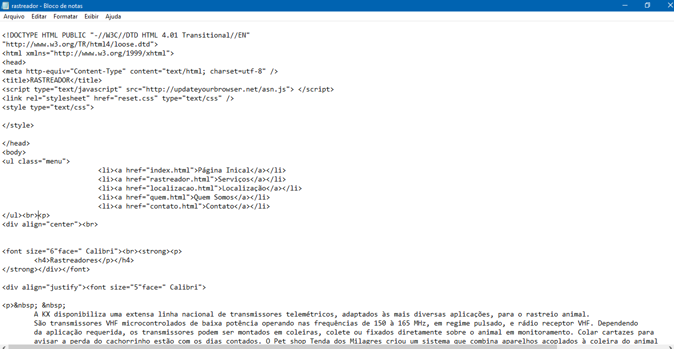

**Figura 35 Cont. Código rastreador.html**

**Figura 36- Cont. Código rastreador.html**

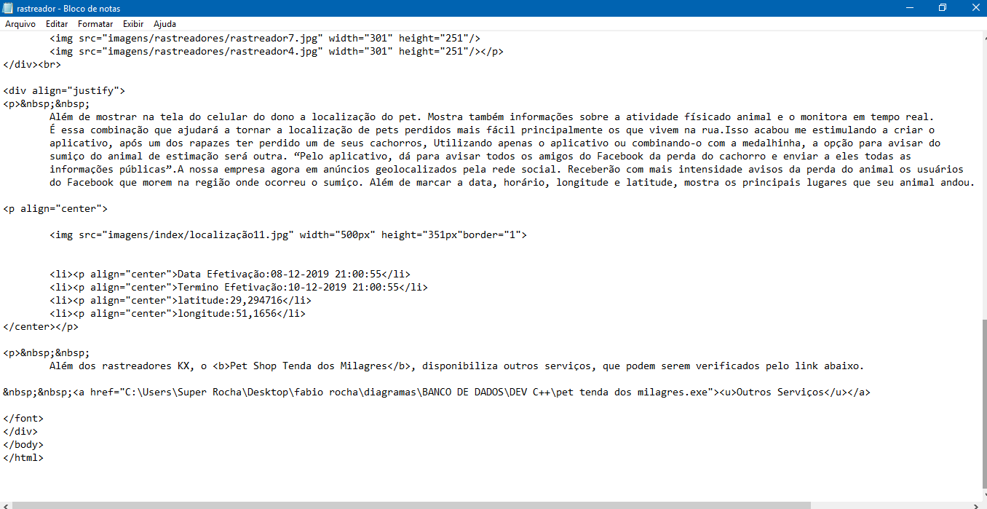

**Figura 37- Página Serviços**

**Figura 38- Cont. Página Serviços**

**Figura 39- Cont. Página Serviços**

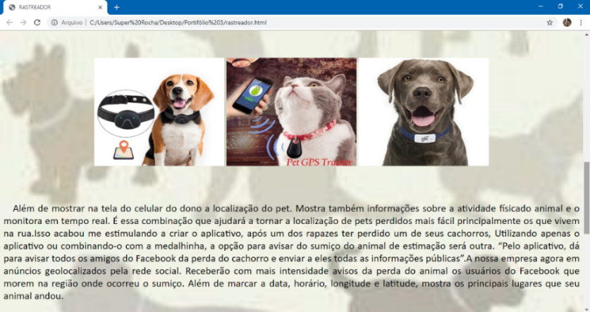

**Figura 40- Cont. Página Serviços**

**Figura 41 Cont. Página Serviços**

## Página Localização, chamada de (Localização.html)

**Figura 42- Código localização.html**

**Figura 43- Cont. Código localização.html**

**Figura 44- Página Localização**

**Figura 45-Cont. Página Localização**

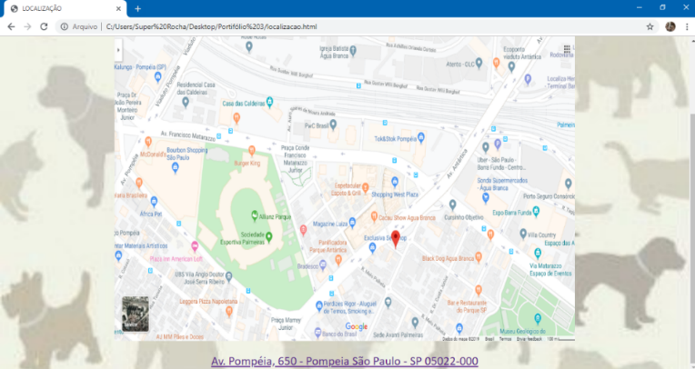

## Página Quem Somos chamada de (quem.html)

**Figura 46- Código quem.html**

**Figura 47-Cont. Código quem.html**

**Figura 48- Cont. Código quem.html**

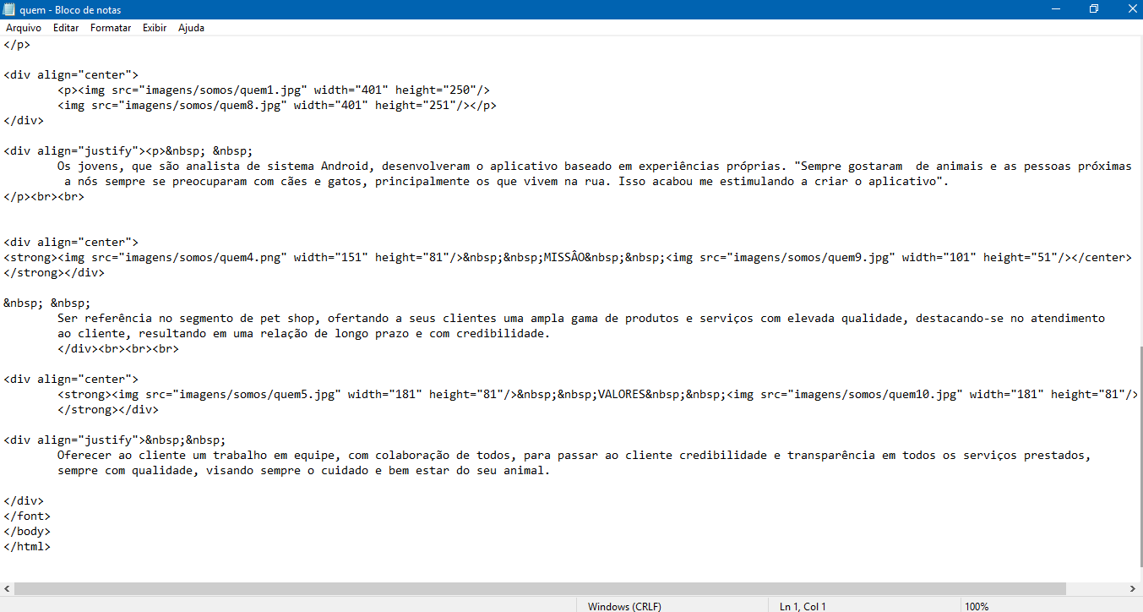

**Figura 49- Página Quem Somos**

**Figura 50- Cont. - Página Quem Somos**

**Figura 51- Cont. - Página Quem Somos**

## Página Contato, chamada de (contato.html)

**Figura 52- Código contato.html**

**Figura 53- Cont. Código contato.html**

**Figura 54- Página Contato**

